**IMPLEMENTACIÓN DE LA PLATAFORMA MOODLE EN LA INSTITUCIÓN CASD SEDE AMPARO SANTA CRUZ**

**Documento de Arquitectura de Software**

**Version <1.0>**

**Revision History**

|  |  |  |  |
| --- | --- | --- | --- |
| **Date** | **Version** | **Description** | **Author** |
| 07/03//2017 | 1.0 | Creación del documento basado en plantillas de SAD | CARLOS DANIEL LONDOÑO TORRES  JOHAN LEONARDO GARCIA ALONSO |
|  |  |  |  |

**Table of Contents**

1. Introduction

1.1 Purpose

1.2 Scope

1.3 Definitions, Acronyms, and Abbreviations

1.4 References

1.5 Overview

2. Architectural Representation

3. Architectural Goals and Constraints

4. Use-Case View

5 Logical View

6. Process View

7. Deployment View

8. Scenarios of quality attributes

8.1 Availability

8.2 Modificabilidad

8.3 Security

**Software Architecture Document**

**1. Introduction**

**1.1 Purpose**

El propósito de éste documento es recoger, analizar y definir las necesidades de alto nivel y

las características funcionales de la plataforma moodle en la institución educativa CASD sede Amparo Santa Cruz. El documento se centra en la funcionalidad requerida por los participantes en el proyecto y los usuarios finales.

Los detalles de cómo el sistema cubre los requerimientos, se pueden observar en la especificación de los casos de uso y otros documentos adicionales.

**1.2 Scope**

En este documento definirá hasta donde se realizará la implementación de la plataforma moodle en la institución educativa, con el fin de suplir las necesidades establecidas por el cliente y garantizar la utilización de la herramienta moodle complementando las Tic’s

**1.3 Definitions, Acronyms, and Abbreviation**

**Plataforma educativa:** “Una plataforma educativa virtual, es un entorno informático en el que nos encontramos con muchas herramientas agrupadas y optimizadas para fines docentes. Su función es permitir la creación y gestión de cursos completos para internet sin que sean necesarios conocimientos profundos de programación” (Becerro 2009)

**Moodle:** “Moodle es una plataforma de aprendizaje diseñada para proporcionarle a educadores, administradores y estudiantes un sistema integrado único, robusto y seguro para crear ambientes de aprendizaje personalizados” fuente de documentación electrónica en Internet”. [fecha de consulta: 22 de Mayo de 2016]. Disponible en: <<https://docs.moodle.org/all/es/Acerca_de_Moodle>>.

**Internet:** “No es una simple red de ordenadores, sino una red de redes, es decir, un conjunto de redes interconectadas a escala mundial con la particularidad de que cada una de ellas es independiente y autónoma”. (Ávila 2007)

**TIC:** “Las Tecnologías de la Información y la Comunicación, también conocidas como TIC, son el conjunto de tecnologías desarrolladas para gestionar información y enviarla de un lugar a otro. Abarcan un abanico de soluciones muy amplio. Incluyen las tecnologías para almacenar información y recuperarla después, enviar y recibir información de un sitio a otro, o procesar información para poder calcular resultados y elaborar informes”. [fecha de consulta: 22 de Mayo de 2016]. Disponible en: < http://www.serviciostic.com/las-tic/definicion-de-tic.html >.

**1.4 References**

Becerro, S. D. (2 de mayo de 2009). *feandalucia.* Recuperado el 22 de mayo de 2016, de http://www.feandalucia.ccoo.es/docu/p5sd4921.pdf

Moodle. (s.f.). *docs.moodle*. Recuperado el 22 de mayo de 2016, de <https://docs.moodle.org/all/es/Acerca_de_Moodle>

Ávila, A. R. (2007). Iniciación a la red de internet: concepto, funcionamiento, servicios y aplicaciones de internet. En A. R. Ávila, *Iniciación a la red de internet: concepto, funcionamiento, servicios y aplicaciones de internet* (pág. 104). Ideas propias editorial.

**1.5 Overview**

Este documento está organizado de la siguiente manera, en el punto 2 se describe la manera en que la arquitectura de software será representada para este proyecto, En el punto 3 estás los objetivos y requerimientos que tienen un impacto significante en la implementación, herramientas de desarrollo, estructura del equipo, calendario, entre otras cosas. El punto 4 lista los casos de uso,. En la sección 5 se representa la lógica de negocio y el diagrama de clases general , Luego en la sección 6 está la vista en indicadores en la 7 se presenta el diagrama de despliegue. y en la sección 8 los atributos según los diferentes escenarios

**2. Architectural Representation**

A continuación se describen las vistan a ser usadas en el proyectos y lo que contendrá cada una:

**Vista de casos de uso:** Se definirán diagramas en los que están representados las funcionalidades como los casos de uso y los actores que interactúan con el sistema. Los stakeholders y los usuarios finales son los más interesados en esta vista.

**Vista Lógica:** Se definirá un diagrama en el que se establecen las entidades más importantes del sistema y sus relaciones,.

**Vista de despliegue:** Aquí se define el servidor en la cual se despliega la aplicación. Los desarrolladores son los principales interesados en esta vista.

**3. Architectural Goals and Constraints**

**Lado del servidor:**

La aplicación estará alojada en un servidor web, este servidor es gratuito y se utilizaran los recursos que proporciona el moodle

**Lado del cliente:**

La aplicación podrá ser accedida por cualquier usuario registrado desde un computador con internet, usando un navegador (Google Chrome, Mozilla Firefox, etc)

**Seguridad**: La aplicación se accede por medio de un usuario y contraseña, los usuarios que acceden a ella tendrán diferentes roles dentro de la plataforma, dando la seguridad de que no todos puedan administrar el sitio.

**Disponibilidad:** La aplicación debe estar, como mínimo, disponible durante el horario de clase que maneja la institución educativa, ya que los datos son recopilados frecuentemente,dia a dia.

**4. Use-Case View**

**4.1 Actores**

Los actores que interactúan con el sistema son los docentes, los estudiantes y los acudientes de los estudiantes .

**4.2 Casos de uso**

A continuación se presenta la lista de los casos de uso:

● Gestionar cursos: Permite visualizar calificaciones, visualizar usuarios , crear y restaurar copias de seguridad, realizar bancos de preguntas, datos generales (nombre del curso, descripción, apariencia, formato)

● Agregar Actividades o tareas (Agregar, Ver, Editar, Eliminar): Permite consultas, cuestionarios, encuestas, foros, tareas programadas, enlazar páginas, url , entre otras funcionalidades

● Visualizar cursos: poder visualizar los cursos donde el profesor esté registrado e interactuar con los cursos creados previamente

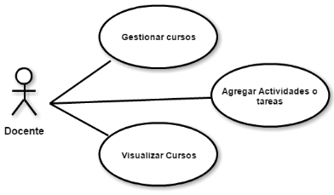

Figura 1

● Realizar Actividades o tareas (Agregar, Ver, Editar, Eliminar): el estudiante podrá realizar las tareas programadas por el profesor, y el contenido del curso, el cual podría tener una calificación

● Visualizar cursos: poder visualizar los cursos donde el usuario esté registrado.

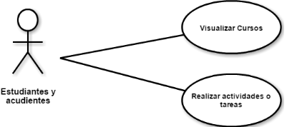

Figura 2

**5. Logical View**

La aplicación se dividirá en capas basado en el patrón arquitectónico de capas utilizando por las herramientas de moodle (Figuras 3)

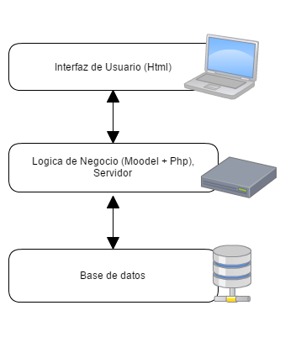

Figura 3

En la figura 4 se muestra un diagrama de clases que se pueden visualizar las entidades más importantes de la aplicación, según los roles de cada uno y la relación con los cursos.

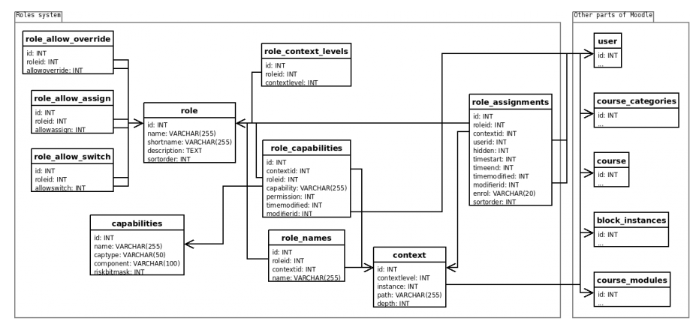

Figura 4

**6. Process View**

El proyecto se puede descomponer en base a indicadores, estos indicadores son, por una parte indicadores que ayudan al desempeño de la institución,, a continuación una descripción de los procesos realizados:

● Registro de cursos

● Registro de docentes

● Visualización de la cantidad total de material por cursos, estos datos son:

○ Actividades del curso

○ Numero de estudiantes

○ Numero de cursos por docente

**7. Deployment View**

A continuación se presenta el diagrama de despliegue.

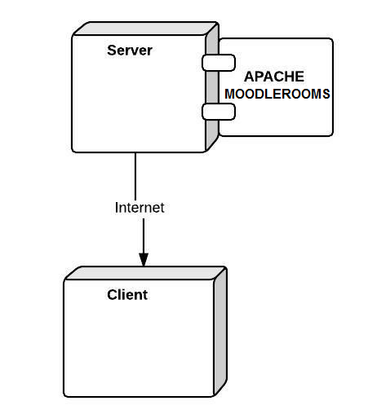

*Figura: Diagrama de despliegue*

Como se muestra en la figura anterior el aplicativo será desplegado en un servidor Linux con una versión de kernel 3.2.40 alojado en BYET Internet services, el cual cuenta con 1000 mb espacio en disco, 50 GB de transferencia al mes.

Implementaria PHP 5.6.23, Apache 2.4, MySQL 5.6.30,Moodlerooms.

**8. Scenarios of quality attributes**

**8.1 Availability**

A continuación se presenta un escenario para la disponibilidad

|  |  |
| --- | --- |
| **Fuente** | Usuario |
| **Estímulo** | Servidor no responde |
| **Artefacto** | Procesos |
| **Ambiente** | Normal operabilidad |
| **Respuesta** | Informar sobre el error |
| **Medida de la respuesta** | Porcentaje de disponibilidad por dia 80% |

**8.2 Modificabilidad**

A continuación se presenta un escenario para la modificabilidad

|  |  |
| --- | --- |
| **Fuente** | Usuario final |
| **Estímulo** | Adición de una funcionalidad |
| **Artefacto** | Código |
| **Ambiente** | Tiempo de construcción |
| **Respuesta** | Implementar, probar y desplegar modificación |
| **Medida de la respuesta** | 5 horas/hombre (costo) |

**8.3 Security**

A continuación se presenta un escenario para la seguridad

|  |  |
| --- | --- |
| **Fuente** | Cualquier humano |
| **Estímulo** | Intento de modificar la plataforma como administrador |
| **Artefacto** | Datos |
| **Ambiente** | El sistema está en línea |
| **Respuesta** | Los datos no puedan ser modificados sin autorización |
| **Medida de la respuesta** | tiempo después del último acceso no autorizado |